T/r | Atama | Izoh

Qo‘shimcha ma’lumotlar
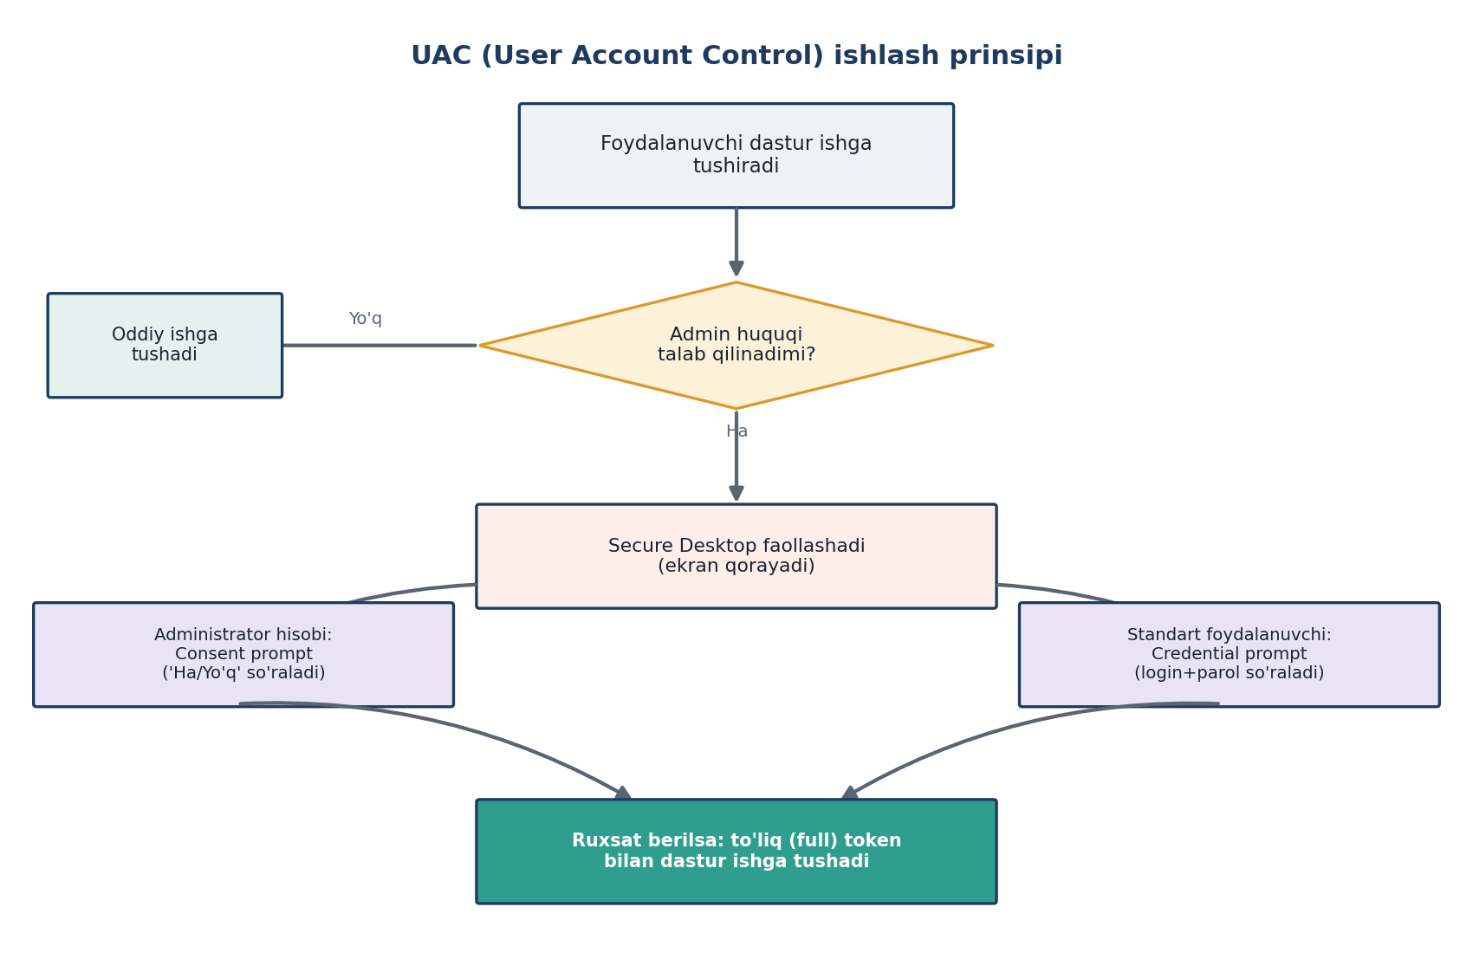
UAC (User Account Control) — Windows'da dastur tizim resurslariga zarar keltirmasligi uchun ruxsat so'rash mexanizmi. Diagrammadagi bosqichlarni tushuntiraman:
1. Foydalanuvchi dastur ishga tushiradi — foydalanuvchi biror dasturni (masalan, .exe faylni) ochadi.
2. Admin huquqi talab qilinadimi? (Does it require admin rights?) — Windows shu dastur qanday amallar bajarishini tekshiradi:
- Agar dastur faqat oddiy amallar qilsa (fayl o'qish, matn yozish kabi) → "Yo'q" yo'nalishi → Oddiy ishga tushadi, hech qanday so'rov chiqmaydi.
- Agar dastur tizim darajasidagi amallar qilmoqchi bo'lsa (drayver o'rnatish, reestrni o'zgartirish, boshqa dasturlarga ta'sir qilish) → "Ha" yo'nalishi davom etadi.
3. Secure Desktop faollashadi (ekran qorayadi) — bu juda muhim atama. Qachonki UAC oynasi chiqsa, Windows butun ekranni "Secure Desktop" deb ataladigan alohida, izolyatsiya qilingan rejimga o'tkazadi (shuning uchun orqa fon qorayadi/xiralashadi). Bu shuning uchun kerakki — zararli dastur (malware) soxta "Ha" tugmasini avtomatik bosolmaydi, chunki Secure Desktop faqat haqiqiy foydalanuvchi klaviatura/sichqonchasidan kelayotgan signallarni qabul qiladi.
Shundan keyin ikkita yo'l bor — bu kim tizimga kirgan hisobga bog'liq:
4a. Administrator hisobi → Consent prompt — agar siz allaqachon administrator hisobi ostida kirgan bo'lsangiz, Windows shunchaki tasdiqlash so'raydi: "Ha/Yo'q" (parol so'ramaydi, chunki siz allaqachon admin ekanligingiz tasdiqlangan).
4b. Standart foydalanuvchi → Credential prompt — agar siz oddiy (admin bo'lmagan) hisob ostida bo'lsangiz, Windows sizdan login va parol so'raydi — chunki tizim sizning admin huquqingiz borligini bilmaydi, buni isbotlashingiz kerak.
5. Ruxsat berilsa: to'liq (full) token bilan dastur ishga tushadi — bu UAC'ning texnik yadrosi. Odatda admin hisobida ham dastur "cheklangan token" (filtered/standard token) bilan ishlaydi (xavfsizlik uchun). Faqat foydalanuvchi tasdiqlagandan keyingina dastur "to'liq token" (full/elevated token) oladi va tizim resurslariga to'liq kirish huquqiga ega bo'ladi.

